**Exercices semaines 6, 7 et 8**

*Pour répondre à toutes les questions ci-dessous, vous devez utiliser Stata (et, spécifiquement, DASP, si demandé). Soyez concis(es) et clair(e)s dans vos réponses.*

*L’examen est divisé en trois exercices (les points assignés à chaque exercice sont indiqués à côté de chaque exercice). Veuillez répondre (R) directement dans ce fichier après chaque question (Q) et veuillez joindre le fichier *.do (do-file) que vous avez généré. Renommez ces deux fichiers en : "Exercice semaines 6-7-8 - Prénom, Nom" et veuillez les* soumettre *par la boîte de dépôt du portail de cours avant mardi le 23 mars à 23h59. (*[*heure du Québec*](https://www.timeanddate.com/worldclock/converter.html?iso=20190327T035900&p1=189)*).*

# Exercice 1 (3.5%):

1. En utilisant le fichier de données data_b3_1.dta, estimez le seuil de pauvreté subjective en considérant les informations suivantes :

* Le bien-être équivalent adulte observé est la variable : *ae_exp*
* Le bien-être équivalent-adulte perçu minimum pour échapper à la pauvreté est *min_ae_exp.*
* L’unité d'analyse est l’individu (utilisez la variable de taille du ménage).

**R :**

**Question 1.1 :**

Utilisation de la technique de régression non paramétrique pour prédire le bien-être minimum perçu

La régression non paramétrique est utile pour montrer le lien entre deux variables sans spécifier au préalable une forme fonctionnelle. La commande Stata :

cnpe ae_exp min_ae_exp, xvar(ae_exp) min(0) max(60000) ...

va dessiner deux courbes.

- La première courbe montrera la relation entre la variable Y : ae_exp et la variable X ae_exp.

- La seconde courbe montrera la relation entre la variable Y : min_ae_exp et la variable X ae_exp.

La plage de l'axe X est comprise entre 0 et 600000.

Les autres options sont similaires à celles de la commande Stata "line", qui est utilisée pour dessiner des courbes.

La dernière option vgen(yes) demande de générer les valeurs prédites pour chaque niveau de X_i (c'est-à-dire Predicted [Y|X_i]).

Les noms des variables générées commenceront par "_npe_" suivi du nom de la variable Y (exemple _npe_ae_exp).



Estimer le niveau de ae_exp lorsque la différence entre le bien-être minimum prévu et le bien-être observé est nulle.

En ajoutant l'option xval(0) au lieu des deux options min() et max(), le cnpe effectue la prédiction pour une seule valeur de X (dif dans notre cas) , à savoir E[ae_exp|dif==0].

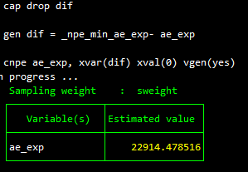

Afficher le seuil de pauvreté subjectif : Ici nous traçons les deux premières courbes, mais, en plus, nous montrons le seuil de pauvreté subjectif avec l'option xline(22914.478516)



1.2 Estimez l’intensité de la pauvreté (avec les variables : *ae_exp* and *hsize*) pour chacun de ces trois cas, et discutez les résultats :

1. Le seuil de pauvreté subjective ;
2. Le seuil de pauvreté absolue (z=21000) ;
3. Le seuil de pauvreté relative (z= moitié du revenu moyens).

**R :**

1. **Calcul de l’intensité de la pauvreté pour le seuil de pauvreté subjective.**

alpha = 1 seuil de pauvreté = 22914.478516

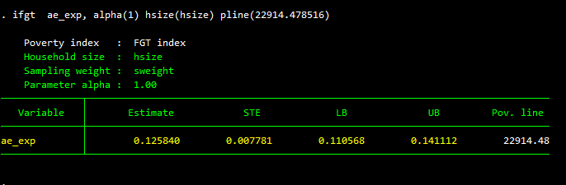

**p1 = 0.12**

1. **Calcul de l’intensité de la pauvreté pour le seuil de pauvreté absolue (z=21000)**

**alpha = 1 seuil de pauvreté = 21 000**

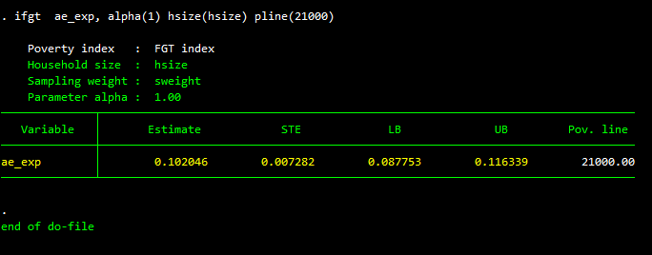

p1 = 0.10

1. **Calcul de l’intensité de la pauvreté pour un seuil de pauvreté relative (z= moitié du revenu moyens).**

**alpha = 1**

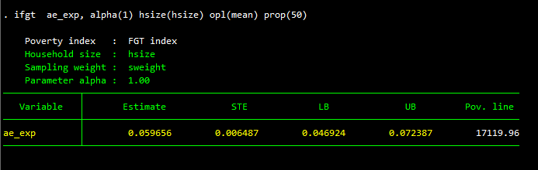

p1 = 0.059

Seuil de pauvreté = 17120

Discussions :

|  |  |  |
| --- | --- | --- |
|  | Seuil de pauvreté | Estimation |
| Pauvreté subjective | 22914.48 | 0.12 |
| Pauvreté absolue | 21000 | 0.10 |
| Pauvreté relative | 17120 | 0.059 |

Le seuil de pauvreté subjective est le plus élevé des trois seuils. Les habitants de cette région ont une perception de leur bien-être qui nécessite plus de moyens (biens et services) que ne le prévoient les calculs des deux autres seuils. Il est donc indispensable pour les politiques économiques et sociales qui voudraient satisfaire le maximum d’individus de retenir le seuil depauvreté subjective.

1.3 Selon vous, quelle est la méthode la plus appropriée pour mesurer la pauvreté dans les pays développés et pourquoi ?

**R :**

L'utilisation du seuil de pauvreté absolue est justifiée par deux raisons principales.

Premièrement, il nous permet d'obtenir des profils de pauvreté "cohérents", c'est-à-dire que deux individus quelconques ayant le même niveau de vie réel doivent être considérés comme identiques en termes d'évaluation de la pauvreté.

Deuxièmement, elle nous permet d'éviter de sous-estimer la valeur des exigences minimales lorsque le pays est très pauvre et que le seuil de pauvreté relative diminue avec la baisse du niveau moyen de bien-être du pays.

La méthode la plus appropriée est donc celle du seuil de pauvreté absolu.

# Exercice 2 (4.5%):

Les indices de pauvreté additive, comme l'indice FGT, permettent d'effectuer une décomposition analytique exacte de ces indices par sous-groupe de population. Ceci est utile pour montrer la contribution de chaque groupe à la pauvreté totale.

2.1 Utilisez le fichier data_b3_1.dta et décomposez la pauvreté (taux de pauvreté) selon le sexe du chef de ménage (***sex***) (le seuil de pauvreté est 21000). Que pouvons-nous conclure ?

**R :**

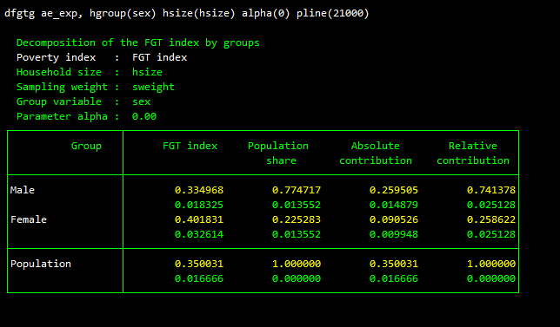

Les ménages dirigées par les femmes contribue plus à la pauvreté au regard de la fraction qu’ils représentent dans la population totale (0.401831 contre 0.225283). Mais leurs contributions absolue et relative sont faibles (respectivement 0.090526 et 0.258622) alors que les contributions des ménages dirigés par les hommes s’élèvent respectivement à (absolue 0.259505 ; relative : 0.741378). Il faut souligner que la contribution absolue est le produit de l’indice FGT et la proportion de la population pour chaque sous-groupe. L ontribution relative est le rapport entre la contribution absolue du groupe et la contribution totale de la population.

2.2 Estimez la pauvreté totale (taux de pauvreté) en fonction de la région du chef de ménage (***region***).

**R :**

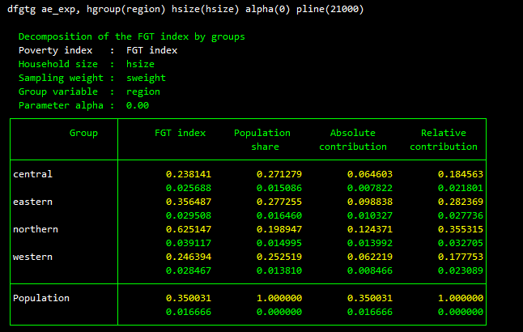

La pauvreté totale de la population est de 0.35, dans la région centrale elle est de 0.238, à l’Est de 0.35, au Nord de 0.62, à l’Ouest de 0.246. La région Nord du pays est celle où la pauvreté est la plus forte.

2.3 La répartition des dépenses en équivalent-adultes est similaire à celle de la période initiale (*ae_exp*), avec les légères différences suivantes

* Les dépenses en équivalent-adultes ont augmenté de 10% dans la région 3;
* Les dépenses en équivalent-adultes ont diminué de 6% dans la région 2;

Générez la variable *ae_exp2* en vous basant sur les informations ci-dessus.

**R :**

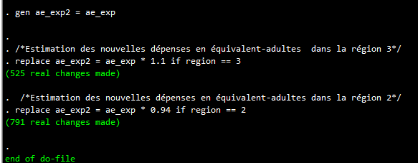

2.4 En utilisant l'approche de Shapley, décomposez le changement de l'intensité de la pauvreté en croissance et redistribution. Puis discutez des résultats.

**R :**

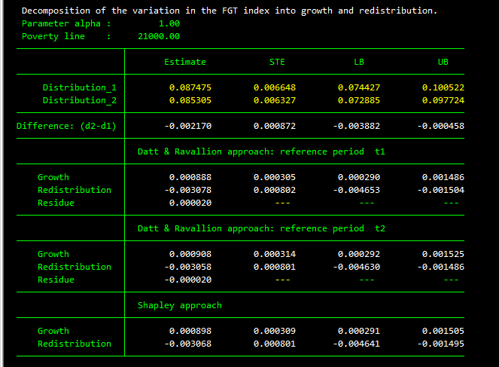

La commande permet une décomposition de la différence entre les indices de pauvreté. Dans le cas d’espèce, il s’agit de la différence entre les dépenses par équivalent adulte ae_exp et ae_ exp2. Cette commande génère la contribution marginale de la croissance et de la distribution à l’intensité de la pauvreté. Nous avons ici le changement de l’intensité de la pauvreté dans le temps qui est supposé expliqué par la croissance du revenu (0.000898) et le changement de la redistribution (-0.003068). Ces valeurs sont significatives au seuil de 5%.

2.5 Effectuez une décomposition sectorielle (basée sur les groupes de régions) de la variation de l'intensité de la pauvreté totale. Discutez des résultats.

**R :**

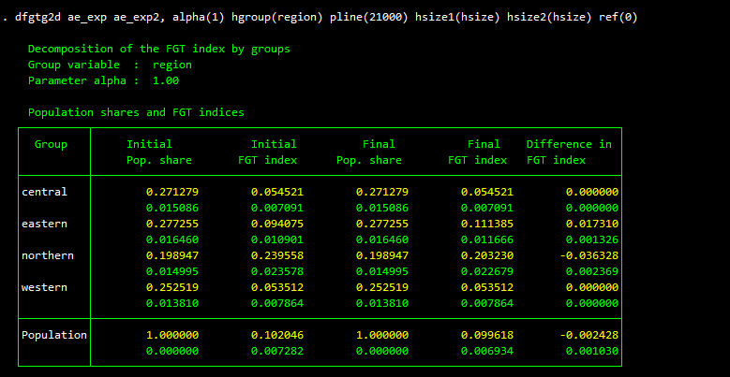

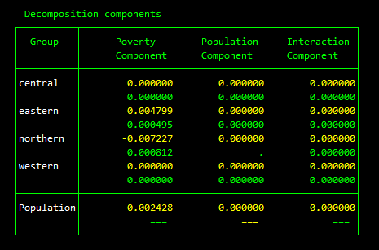

**Discussions :** La population est ici subdivisée en plusieurs sous-groupes géographiques (régions). La décomposition évalue la contribution de chaque région à la variation de l’intensité de la pauvreté entre les deux périodes. Comme attendu la variation des indices FGT se remarque au niveau des régions (2 et 3) dont les dépenses par équivalent adulte ont connu une variation. On observe globalement une variation négative (-0.002428) de l’intensité de la pauvreté. Cette variation se répartit entre la région de l’Est (0.004799 )et celle de la région du Nord (-0.007227 ) qui ont respectivement connu une augmentation des dépenses par équivalent adulte et une baisse au cours du temps.

# Exercice 3 (4.5%):

Supposons que la population est composée de dix individus. Le tableau suivant montre la distribution des revenus pour deux périodes successives.

|  |  |  |  |
| --- | --- | --- | --- |
| *Identifier* | *weight* | *inc_t1* | *Inc_t2* |
| 0 | 0 | 0.00 | 0.00 |
| 1 | 0.1 | 1.50 | 1.54 |
| 2 | 0.1 | 4.50 | 3.85 |
| 3 | 0.1 | 7.50 | 6.60 |
| 4 | 0.1 | 3.00 | 2.75 |
| 5 | 0.1 | 4.50 | 4.40 |
| 6 | 0.1 | 9.00 | 7.70 |
| 7 | 0.1 | 10.50 | 8.80 |
| 8 | 0.1 | 15.00 | 7.70 |
| 9 | 0.1 | 12.00 | 6.60 |
| 10 | 0.1 | 13.50 | 6.60 |

3.1 Insérez les données, puis générez les centiles (*basé sur le rang des revenus de la période initiale (variable perc)), et le premier centile doit être égal à zéro*).

**R :**

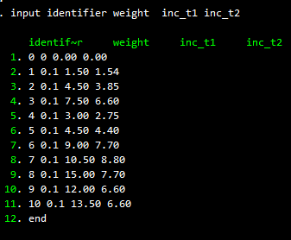

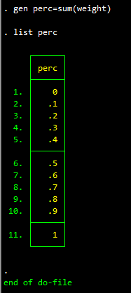

3.2 Initialisez le scalaire *g_mean*, qui est égal au taux de croissance du revenu moyen.

**R :**

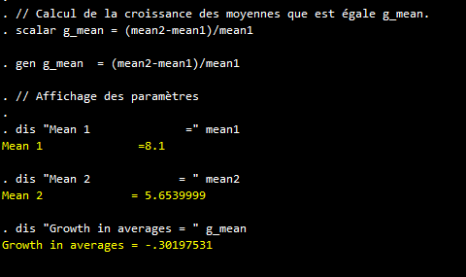

**Les moyennes en t1 = 8.1 en t2 5.65**

**le taux moyen de croissance est de -0.30**

3.3 Générez la variable *g_inc*, comme la croissance des revenus individuels.

**R :**

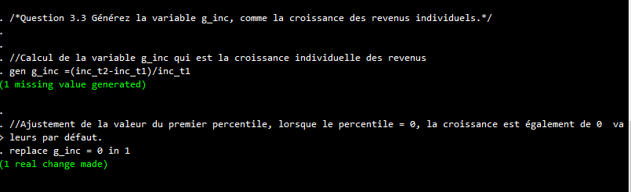

3.4 Dessinez la *courbe d’incidence de la croissance* à l’aide des variables *g_inc* et *perc*. Discutez des résultats.

**R :**



**Discussion :**

La courbe de l’incidence de la croissance donne une mesure dynamique du partage des bienfaits de la croissance ; cette courbe permet de déterminer dans quelle mesure chaque décile de ménages tire parti de la croissance ([Ravallion et Chen, 2003](https://www.elibrary.imf.org/view/IMF071/22535-9781475532258/22535-9781475532258/ch07.xml" \l "ch07ref27)). Elle mesure donc l’évolution de la consommation de chaque percentile au cours du temps.

Pour le cas présent, on constate sur le graphique une tendance vers la baisse des percentiles les plus pauvres vers les plus riches. En d’autres termes, les percentiles les plus pauvres ont connu globalement une baisse (nous nous situons ici dans une zone où les valeurs portées en ordonnées sont négatives.) de la croissance plus que proportionnelle de leurs dépenses par équivalent adulte. Une analyse plus fine indique pour certains percentile la situation s’est aggravée. La croissance a donc plus profiter aux percentiles les plus riches qu’à ceux qui sont paauvres.

3.5 Supposons que le seuil de pauvreté est égal à 10.2. Estimez l'indice pro-pauvres de Chen et Ravallion (2003) ($IP=\frac{1}{q}\sum_{i=1}^{q}{γ^{t}\left(p_{i}\right)}$). Discutez des résultats.

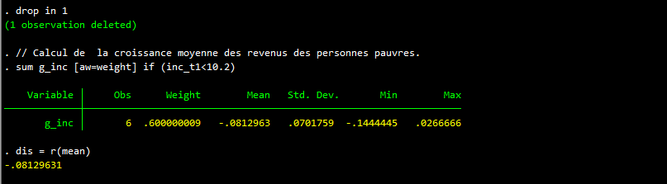

La croissance moyenne des revenus est de -0.08.

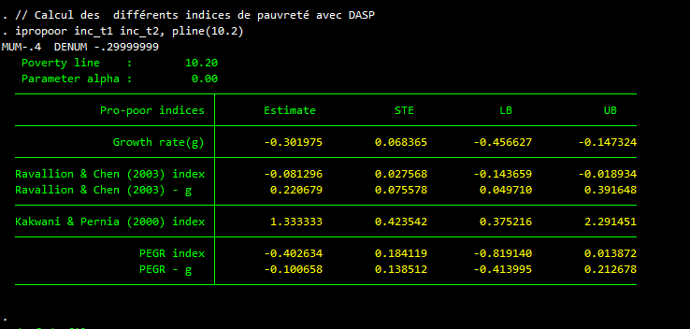

Le taux de croissance des indices de pauvreté est de -0.30. L’indice de Ravallion et Chen est de -0.0812. Lorsque l’on lui soustrait le taux de croissance (g), nous avons une valeur de 0.22.

Il convient de préciser que ces indices mesurent la croissance sera pro-pauvre qui est définie comme la croissance lorsque le taux de croissance du revenu des individus pauvres sera supérieur à celui des individus non pauvres (White et Anderson, 2000; Klasen, 2003).

En fait, il s’agit de la croissance qui vient de la base, et qui profite à terme à l’ensemble de la

population par un flux de bas en haut et qui permet d’accélérer les mécanismes de réduction de la pauvreté.

L’indice -0.0812 est le changement de la pauvreté qui s’est produit avec la distribution de la croissance

**R :**

3.6 En utilisant l'approche de Shapley, décomposez le changement de l'intensité de la pauvreté en composantes de croissance et de redistribution. Discutez des résultats.

**R :**

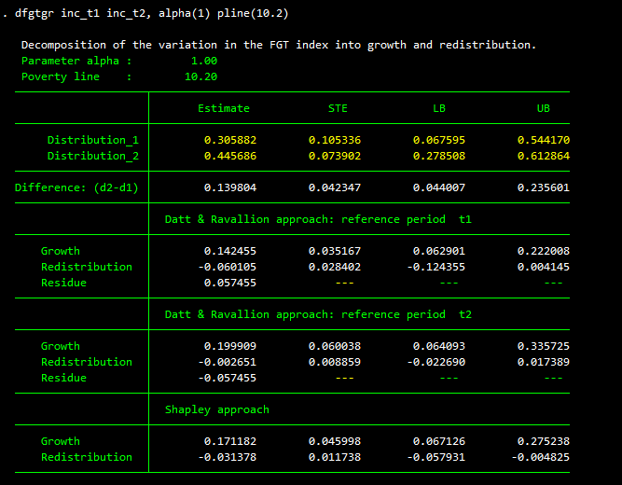

La commande permet une décomposition de la différence entre les indices de pauvreté. Dans le cas d’espèce, il s’agit de la différence entre les revenus inc_t1 et inc_t2_ exp2. Cette commande génère la contribution marginale de la croissance et de la distribution à l’intensité de la pauvreté. Nous avons ici le changement de l’intensité de la pauvreté dans le temps qui est supposé expliqué par la croissance du revenu (0.171182) et le changement de la redistribution (-0.0313). Ces valeurs sont significatives au seuil de 5%.